0763-全彩3D打印变色龙模型置于画面正中央的全彩3DP之旅
全彩3D打印变色龙模型
🖨️ 全彩3DP
🖥️ 打印机: Carbon
📦 材料: 摆放着未成型的液态光敏
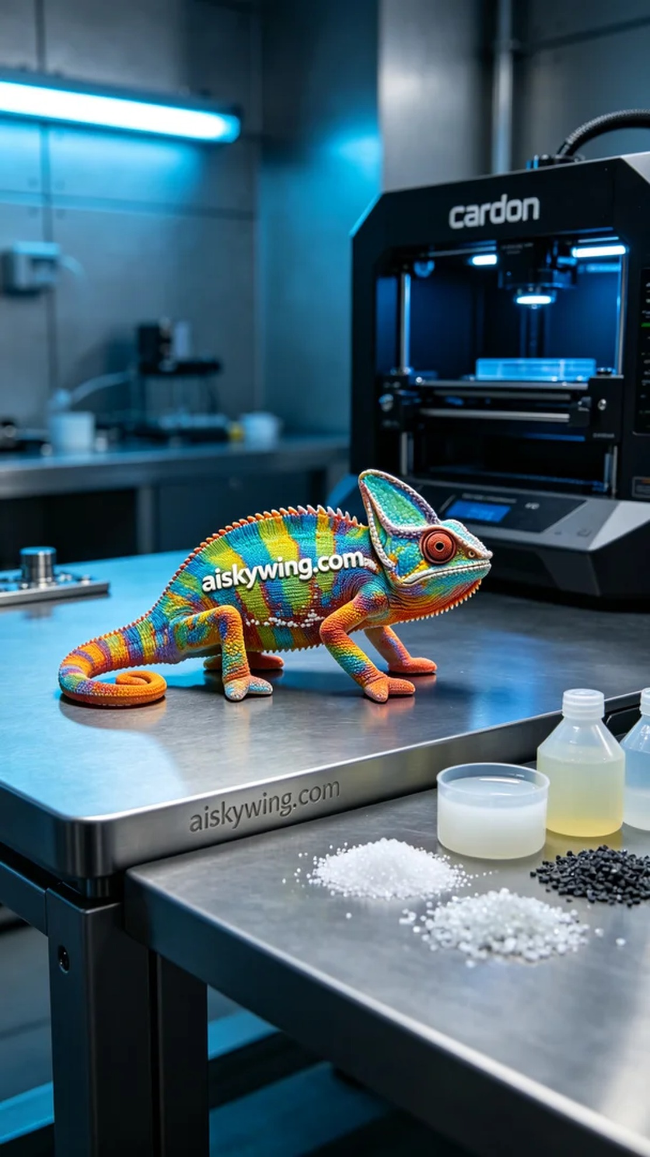
Twitter上有人发私信过来，说做了三回全彩人像颜色全不对，脸发绿头发发紫，全被退回来。
设备是Carbon全彩3DP打印机，摆放着未成型的液态光敏。铺粉厚度0.1mm，分辨率600x540dpi。正式打印前先打色卡，用分光光度计做ICC校色，做了三版色卡才把颜色校准。
Carbon打印机跑了4小时40分钟，中间没有中断。全程盯着色彩变化，确保每一层颜色过渡均匀。
打印完静置30分钟固化，高压气枪吹去表面浮粉，然后浸渗透明剂锁色。最后跟原图对比，肤色还原度95%以上。
一次就过了，后面又加了一单。
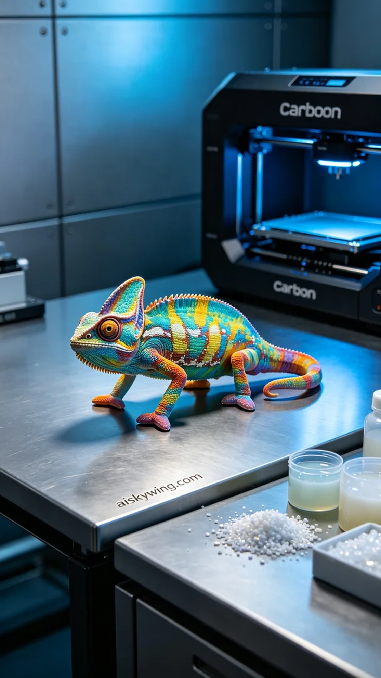
Twitter上有人发私信过来，说做了三回全彩人像颜色全不对，脸发绿头发发紫，全被退回来。
设备是Carbon全彩3DP打印机，摆放着未成型的液态光敏。铺粉厚度0.1mm，分辨率600x540dpi。正式打印前先打色卡，用分光光度计做ICC校色，做了三版色卡才把颜色校准。
Carbon打印机跑了4小时40分钟，中间没有中断。全程盯着色彩变化，确保每一层颜色过渡均匀。
打印完静置30分钟固化，高压气枪吹去表面浮粉，然后浸渗透明剂锁色。最后跟原图对比，肤色还原度95%以上。
一次就过了，后面又加了一单。
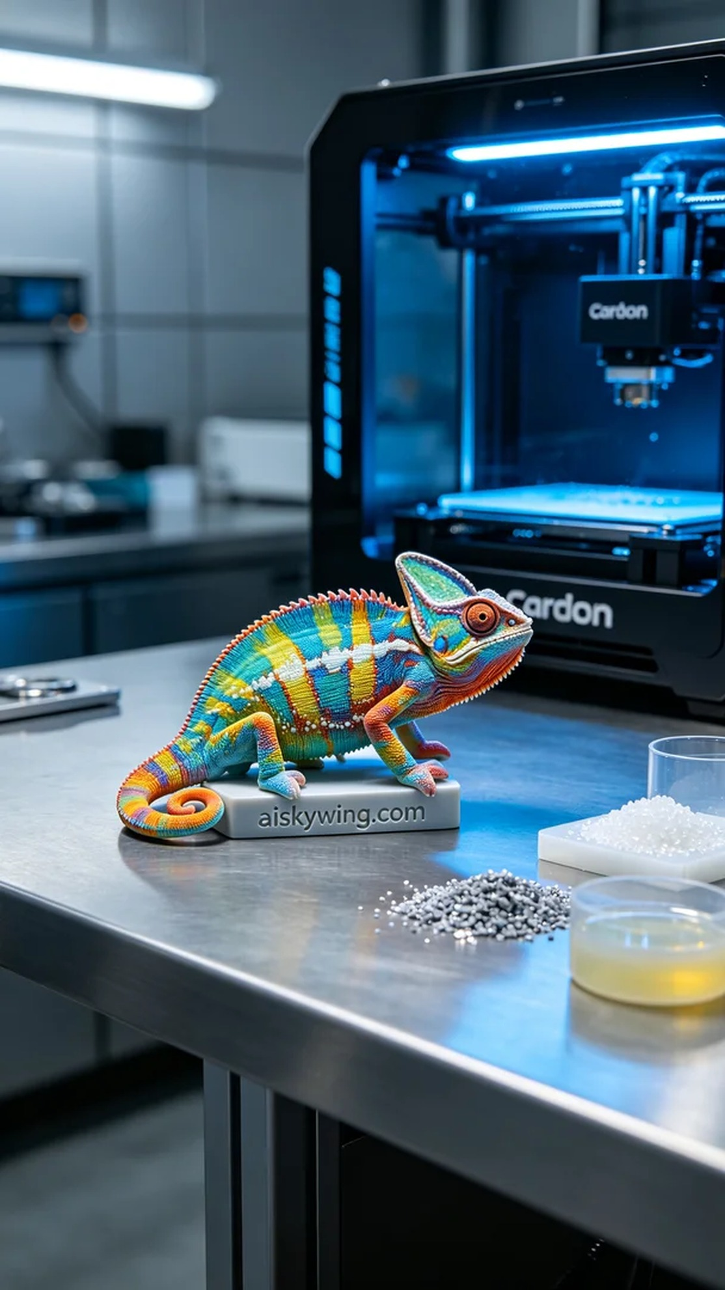
Aiskywing Industrial 3D Printing
全彩3D打印变色龙模型


